安装mxnet: 用源码安装，编译后所有的python和pip都用python3和pip3替换再执行一次，则python3可支持mxnet

安装python: Help→ Eclipse Marketplace→ 搜PyDev – Python IDE for Eclipse

右键点击你的python文件夹，就是project，然后选择properties，然后出现如图界面：
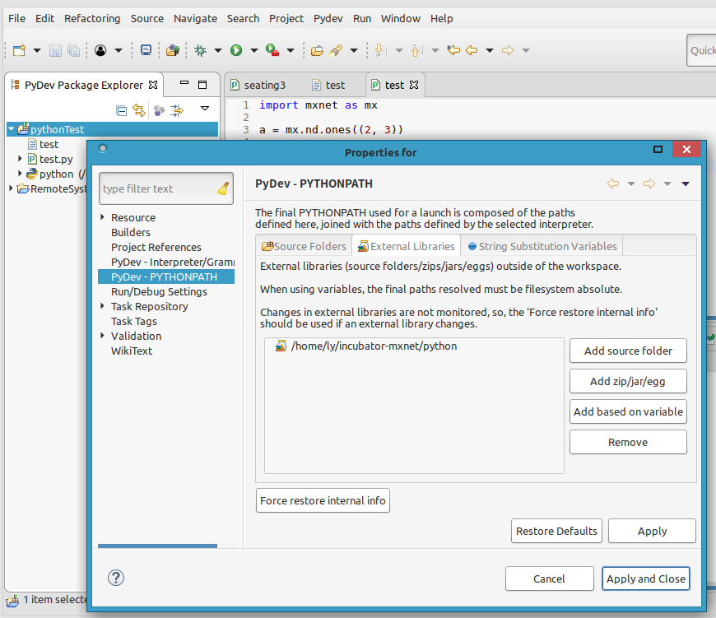
选择PyDev-PYTHONPATH，然后点击Source Folders，出现的就是上面这图。点击右边的Add source folder，把你这个project的文件夹添加进去就可以了，我的就是python-test。
然后点击External Libraries，出现的就是上面这图。点击右边的Add source folder，把你安装mxnet的文件夹添加进去就可以了，我的就是/home/ly/incubator-mxnet/python。
点击Apply and Close，就一切OK了。

Eclipse关联GitHub实现版本控制
检查Eclipse中是否已安装Git插件，菜单栏Help -> About Eclipse，查看是否有Git插件的图标。
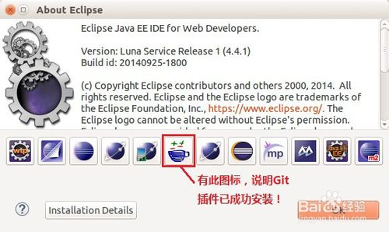
- 现在的Eclipse下载后一般都提供Git插件了，若是没有Git插件，可使用菜单栏Help -> Install New Software...，在Work with中输入http://download.eclipse.org/egit/updates，勾选Eclipse Git Team Provider和JGit，点击Next，进入安装，重启Eclipse，安装完成。
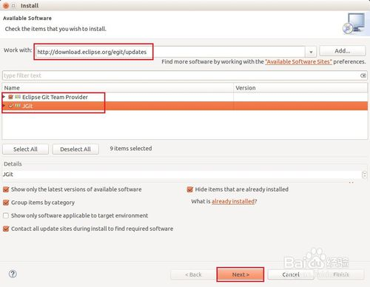
- 配置Git，菜单栏Window -> Preferences -> Team -> Git -> Configuration，点击Add Entry...，添加name和email，在将项目代码commit到Git时需要用到name和email信息。在点击Add Entry...弹出的对话框中，Key填user.name，Value填姓名信息，这是添加name信息，在添加email信息时，Key填user.email，Value填email地址。
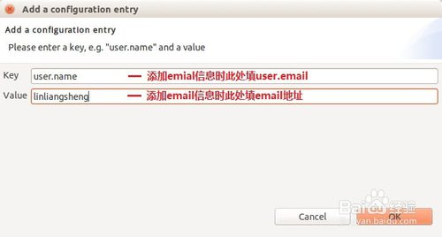
- Git配置最终效果。
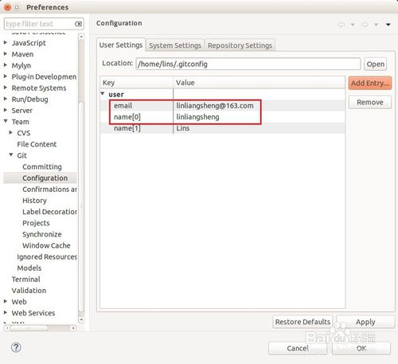
- File→import...→ Git→ Projects from Git→ Next→ Clone URI→ Next

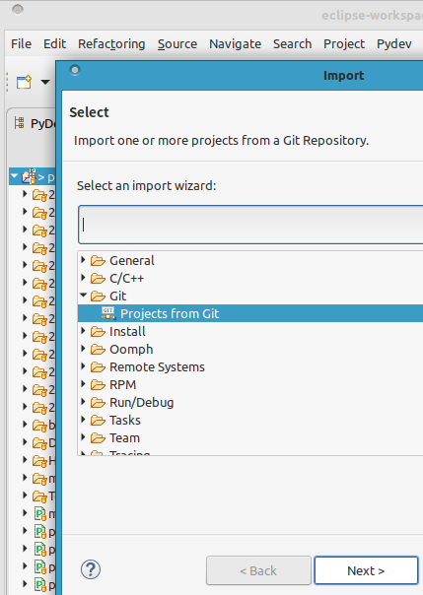
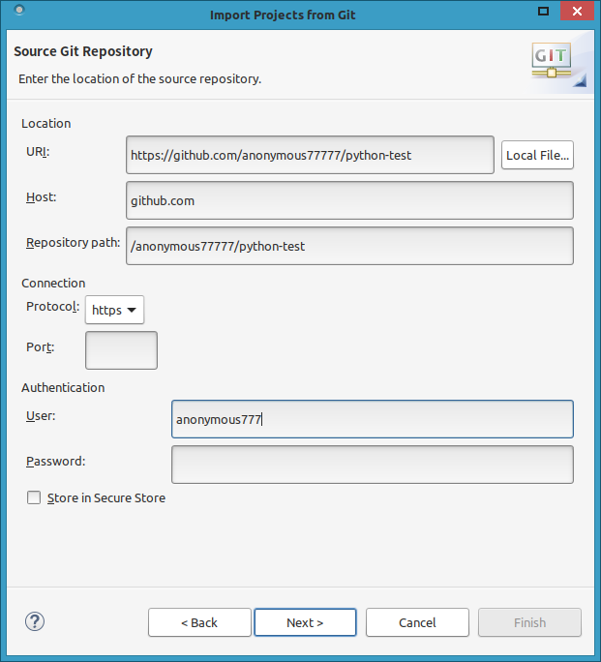

URI: https://github.com/anonymous77777/python-test
Host: github.com
Repository path: /anonymous77777/python-test
Protocol: https
User: anonymous77777
Password: ly*****y

进

